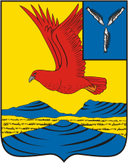
Бюджет для граждан
к решению «О бюджете Озинского муниципального района
на 2023 год и на плановый период
2024 и 2025 годов»

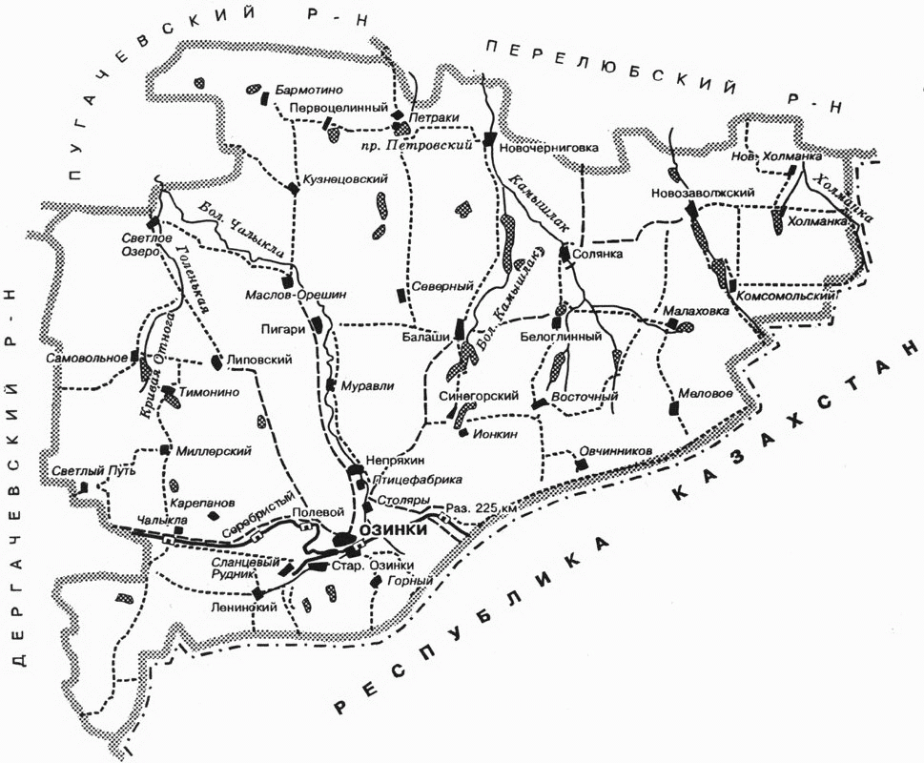

Уважаемые жители Озинского муниципального района!

Одной из главных задач бюджетной политики района является обеспечение прозрачности и открытости бюджетного процесса. Для привлечения большого количества граждан к участию в обсуждении вопросов формирования бюджета района и его исполнения разработан «Бюджет для граждан».
«Бюджет для граждан» представлен, прежде всего, для жителей района, не обладающих специальными знаниями в сфере бюджетного законодательства. Информация «Бюджет для граждан» в доступной форме знакомит граждан с основными характеристиками бюджета Озинского муниципального района.
Бюджет играет центральную роль в экономике района и решении различных проблем в его развитии. Внимательное изучение бюджета дает представление о намерениях власти, ее политике, распределении ею финансовых ресурсов. Благодаря анализу бюджета можно установить, как распределяются денежные средства, расходуются ли они по назначению.
Контроль за местным бюджетом особенно уместен, если иметь в виду, что он формируется за счет граждан и организаций. Эти средства поступают в бюджет в виде налогов, различных сборов и пошлин у физических и юридических лиц для проведения значимой для общества деятельности. Проверка фактического использования бюджетных средств - закономерный и обязательный процесс, особенно в условиях недостатка имеющихся резервов. Именно поэтому пришло время для опубликования простого и доступного для каждого гражданина анализа бюджета и бюджетных процессов. И мы надеемся, что данная презентация послужит обеспечению роста интереса граждан к вопросам использования бюджета. Ведь только при наличии у граждан чувства собственной причастности к бюджетному процессу и возможности высказать свое мнение можно рассчитывать на то, что население будет добросовестно участвовать как в формировании бюджета, так и его исполнении.
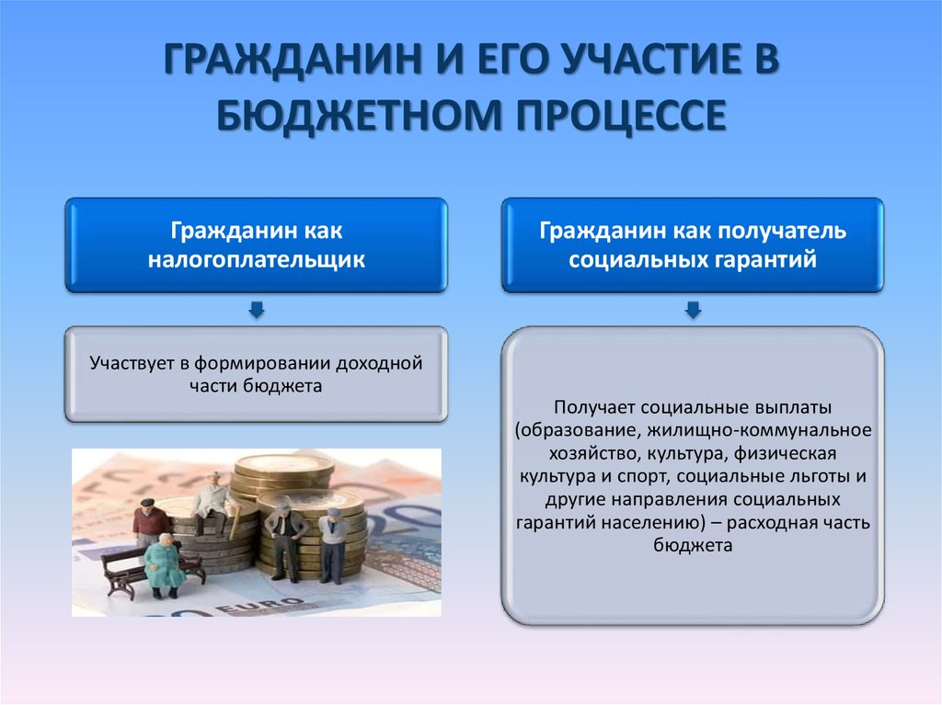

Основные показатели прогноза социально-экономического развития Озинского муниципального района на 2023г.-2025г.
 |  | Ед. измер. | Отчет | Оценка | План | План | План
 |  | Ед. измер. | 2021 г. | 2022 г. | 2023 г. | 2024 г. | 2025 г.
1 | Объем отгруженных товаров собственного производства, выполненных работ и услуг собственными силами (по видам деятельности) раздел «Добыча полезных ископаемых», раздел D «Обрабатывающие производства», раздел Е «Производство и распределение электроэнергии, газа и воды" по классификации ОКВД | тыс. рублей | 451011 | 538822,6 | 595149,2 | 646348,9 | 683216,5
2 | Объем валовой продукции сельского хозяйства | млн.рублей | 3294,8 | 3638,0 | 4107,0 | 4522,0 | 4888,0
3 | Доходы уменьшенные на величину расходов, в соответствии со статьей 346,5 Налогового кодекса РФ, сельскохозяйственных товаропроизводителей, перешедших на уплату единого сельскохозяйственного налога – сельскохозяйственные организации | тыс. рублей | 74826,2 | 91485,4 | 95509,2 | 99790,2 | 104270
4 | Численность детей до 18 лет | чел. | 4185 | 4255 | 4125 | 4066 | 4001
5 | Численность населения, всего | чел. | 15632 | 15127 | 15127 | 15127 | 15127
6 | Пенсионеры, всего | чел. | 5400 | 5270 | 5200 | 5200 | 5200
7 | Выплаты социального характера | тыс. рублей | 3628,1 | 3955 | 4394 | 4815 | 5215
8 | Оборот розничной торговли | тыс. рублей | 1255887 | 1030360 | 1095212 | 1136940 | 1181281
9 | Оборот общественного питания | тыс. рублей | 25304 | 16885 | 17915 | 18632 | 19358
10 | Численность работающих всего | чел. | 2477 | 2408 | 2434 | 2453 | 2495
11 | Фонд оплаты труда работающих всего | тыс. рублей | 757438 | 825607 | 917250 | 1005306 | 1088746
12 | Численность физических лиц, получающих доходы от предпринимательской деятельности, которые облагаются налогом на доходы физических лиц (предприниматели, осуществляющие деятельность без образования юридического лица) | чел. | 580 | 580 | 580 | 580 | 580
13 | Чистый доход физических лиц, получающих доход от предпринимательской деятельности и иной приносящей доход деятельности, который облагается налогом на доходы физических лиц, (предпринимателей, осуществляющих деятельность без образования юридического лица) | тыс. рублей | 4289 | 4648 | 4970 | 5169 | 5371

Бюджетный процесс - ежегодное формирование и исполнение бюджета

Что такое бюджет?
Бюджет – это план доходов и расходов на определенный период
Основные параметры бюджета Озинского муниципального района
тыс. руб.
Наименование | 2021 год  (отчет) | 2022 год  (оценка) | 2023 год | 2024 год | 2025 год
Доходы | 537556,6 | 618152,5 | 548100,4 | 473197,6 | 477364,3
Налоговые и неналоговые | 76529,0 | 98002,2 | 58269,1 | 60675,2 | 62645,2
Безвозмездные поступления | 461028,6 | 520150,3 | 489831,3 | 412522,4 | 414719,1
Расходы | 528033,4 | 609419,6 | 548100,4 | 473197,6 | 477364,3
в том числе условно утвержденные расходы | - | - | - | 4580,0 | 9400,0
Дефицит (-)/ Профицит (+) | 9523,2 | 8732,9 | - | - | -

Зачем нужны бюджеты?
Для выполнения своих задач муниципальному району необходим бюджет, который формируется за счет сбора налогов и безвозмездных поступлений направляемых на финансирование бюджетных расходов. За эти средства общество «приобретает» у муниципального района общественные блага – услуги образования, услуги культуры, физической культуры и спорта, то есть услуги и функции, которые не могут быть предоставлены рынкам и оплачены каждым из нас в отдельности.
Основные характеристики бюджета
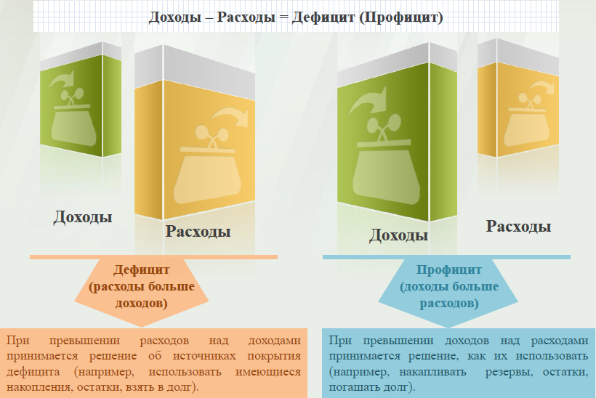
Дефицит и профицит
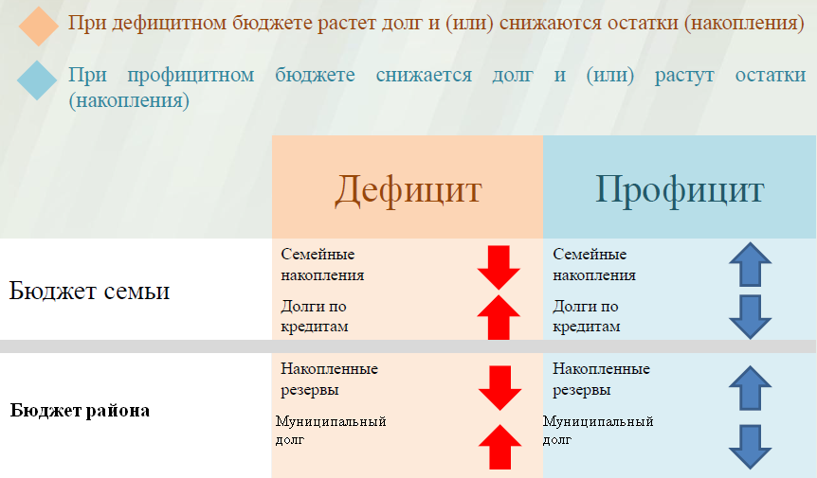

Куда зачисляются налоги, непосредственно уплачиваемые гражданами РФ в 2023 году?
Транспотный налог |  | Налог на доходы физических лиц |  | Налог на имущество физических лиц | Земельный налог
34%
100%
66%
100%
100%

Местный бюджет | Бюджет субъекта Российской Федерации |  | Местный бюджет

Структура доходов бюджета Озинского муниципального района тыс.руб.
Наименование доходов | 2021  год  отчет | 2022  год оценка | 2023  год | 2024  год | 2025  год
Налоговые доходы всего: | 65489,4 | 48952,2 | 54489,1 | 56894,2 | 58863,2
в том числе
налог на доходы физических лиц | 28643,2 | 29637,9 | 33916,1 | 35069,2 | 36086,2
акцизы на нефтепродукты | 15716,1 | - | - | - | -
единый налог на вмененный доход | 1294,7 | 43,0 | - | - | -
единый сельскохозяйственный налог | 2673,8 | 3378,0 | 2500,0 | 2600,0 | 2700,0
налог, взимаемый в связи с применением патентной системы налогообложения | 1576,1 | 800,0 | 1500,0 | 1600,0 | 1700,0
транспортный налог | 13776,9 | 13293,3 | 14773,0 | 15775,0 | 16477,0
государственная пошлина | 1808,6 | 1800,0 | 1800,0 | 1850,0 | 1900,0
Неналоговые доходы всего: | 11038,6 | 49050,0 | 3780,0 | 3781,0 | 3782,0
в том числе
доходы, получаемые в виде арендной платы за земельные участки | 2426,8 | 3000,0 | 2750,0 | 2750,0 | 2750,0
доходы от сдачи в аренду имущества | 552,8 | 1400,0 | 350,0 | 350,0 | 350,0
плата за негативное воздействие на окружающую среду | 40,8 | 60,0 | 50,0 | 51,0 | 52,0
доходы от продажи материальных и нематериальных активов | 7374,2 | 44090,0 | 130,0 | 130,0 | 130,0
штрафы, санкции и возмещение ущерба | 567,9 | 500,0 | 500,0 | 500,0 | 500,0
прочие неналоговые доходы | 76,1 | - | - | - | -
Безвозмездные поступления всего: | 461028,6 | 520150,3 | 489831,3 | 412522,4 | 414719,1
в том числе
дотации бюджетам субъектов Российской Федерации и муниципальных образований | 120033,4 | 124472,5 | 135011,1 | 122395,2 | 125360,5
субсидии бюджетам субъектов Российской Федерации и муниципальных образований | 37538,5 | 112853,6 | 86240,7 | 25156,0 | 24280,0
субвенции бюджетам субъектов Российской Федерации и муниципальных образований. | 233723,6 | 268960,8 | 262083,1 | 262163,8 | 262271,2
иные межбюджетные трансферты | 69733,6 | 13884,5 | 6496,4 | 2807,4 | 2807,4
прочие безвозмездные поступления
возврат остатков субсидий, субвенций и иных межбюджетных трансфертов, имеющих целевое назначение, прошлых лет из бюджетов муниципальных районов | -0,5 | -21,1
Итого доходов: | 537556,6 | 618152,5 | 548100,4 | 473197,6 | 477364,3

Доходы бюджета муниципального района в расчете на 1 жителя
( численность населения Озинского муниципального района
на 01.01.22 г. 15127 человек)
тыс.руб.
Наименование доходов | 2021 год  отчет | 2022 год оценка | 2023 год | 2024 год | 2025 год
Доходы всего, в том числе: | 34,4 | 40,9 | 36,2 | 31,3 | 31,6
налоговые доходы | 4,2 | 3,2 | 3,6 | 3,8 | 3,9
неналоговые доходы | 0,7 | 3,0 | 0,2 | 0,2 | 0,2
безвозмездные поступления | 29,5 | 34,7 | 32,4 | 27,3 | 27,5

Диаграмма доходов бюджета
муниципального района в расчете на 1 жителя

тыс.руб.

Доходная база бюджета по налоговым и неналоговым доходам сформирована на основании имеющегося доходного потенциала, с учётом показателей прогноза социально-экономического развития Озинского муниципального района на 2023 год и плановый период 2024 и 2025 годов.
Учтены дополнительные поступления за счет повышения эффективности контрольной работы налоговых органов.
Налоговые доходы бюджета муниципального района прогнозируются в сумме:
2023 год – 54489,1 тыс. рублей;
2024 год – 56894,2 тыс.рублей;
2025 год – 58863,2 тыс.рублей.
Неналоговые доходы прогнозируются в сумме:
2023 год – 3780,0 тыс. рублей;
2024 год – 3781,0 тыс.рублей;
2025 год – 3782,0 тыс.рублей.
Основными бюджетообразующими доходами бюджета муниципального района являются налог на доходы физических лиц и акцизы на нефтепродукты.

РАСХОДЫ
Расходы бюджета – выплачиваемые из бюджета денежные средства.
В каких единицах измеряются параметры бюджетов
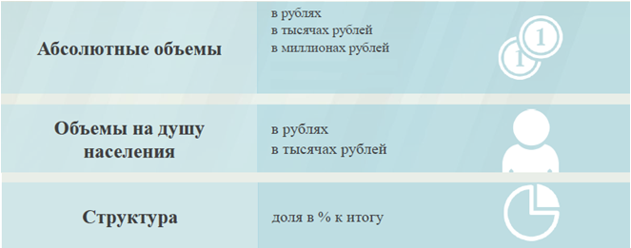
Расходы по основным функциям муниципального района.
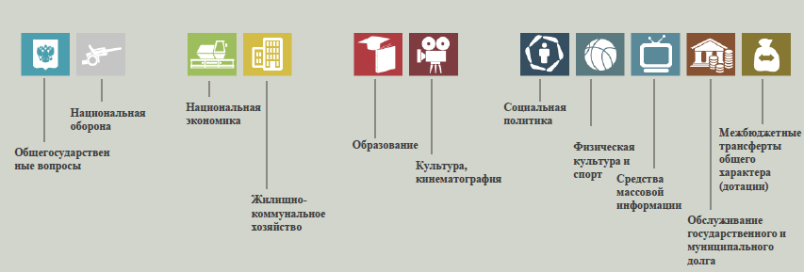
Структура расходов бюджета Озинского муниципального района по
разделам на 2021-2025 годах.
%
Раздел | Наименование | 2021 год  отчет | 2022 год оценка | 2023 год | 2024 год | 2025 год
01 | Общегосударственные вопросы | 10,9 | 8,4 | 8,4 | 9,4 | 9,5
03 | Национальная безопасность и правоохранительная деятельность | 0,2 | 0,1 | 0,2 | 0,2 | 0,2
04 | Национальная экономика | 5,1 | 4,1 | 2,7 | 3,4 | 3,5
05 | Жилищно-коммунальное хозяйство | 1,7 | 1,0 | 0,1 | 0,1 | 0,1
07 | Образование | 65,5 | 68,4 | 71,6 | 72,8 | 72,6
08 | Культура, кинематография | 12,3 | 11,9 | 13,6 | 10,4 | 10,6
10 | Социальная политика | 1,3 | 1,4 | 1,1 | 1,2 | 1,1
11 | Физическая культура и спорт | 1,5 | 1,6 | 1,4 | 1,5 | 1,4
12 | Средства массовой информации | 0,2 | 0,2 | 0,1 | 0,1 | 0,1
13 | Межбюджетные трансферты | 1,3 | 2,9 | 0,8 | 0,9 | 0,9
 | Всего | 100,0 | 100,0 | 100,0 | 100,0 | 100,0

Наибольшую долю в расходах бюджета муниципального района в 2021 году составили расходы по разделу «образование» - 65,5 %, ожидаемые расходы в 2022 году по разделу «образование» - 68,4%, в бюджете на 2023 год по разделу «образование» 71,6 %, на 2024 год 72,8 %, на 2025 год 72,6%. Проект бюджета на 2023 год и на плановый период 2024 и 2025 годов можно охарактеризовать как социально-ориентированный: 80,6 % расходов приходятся на социальную сферу в 2021 году, 83,2 % в 2022 году ,87,7 % в 2023 году , 85,9 % в 2024 году и 85,6% в 2025 году.

Структура расходов

Расходы бюджета Озинского муниципального района по основным разделам на душу населения
руб.
Раздел | Показатель | 2021 год  отчет | 2022 год  оценка | 2023 год | 2024 год | 2025 год
01 | Общегосударственные вопросы | 3692,4 | 3386,4 | 3037,8 | 2898,2 | 2950,6
05 | Жилищно-коммунальное хозяйство | 576,8 | 422,3 | 40,4 | 34,4 | 34,4
07 | Образование | 22121,1 | 27543,8 | 25927,6 | 22562,7 | 22466,3
08 | Культура, кинематография | 4167,2 | 4792,5 | 4948,1 | 3230,3 | 3239,2
10 | Социальная политика | 426,5 | 556,2 | 365,1 | 365,1 | 339,5
11 | Физическая культура и спорт | 523,0 | 631,0 | 520,3 | 458,8 | 427,1

Расходы бюджета Озинского муниципального района запланированы на:
2023 год – 548100,4 тыс. рублей;
2024 год – 473197,6 тыс.рублей;
2025 год – 477364,3 тыс.рублей.
Общий объем расходов представлен в следующей форме:
тыс.руб.
Раздел подраздел | Расходы | 2021  год  отчет | 2022  год  оценка | 2023  год | 2024  год | 2025  год
01 | Общегосударственные вопросы | 57719,8 | 51225,6 | 45949,9 | 43842,3 | 44634,5
0102 | Функционирование высшего должностного лица субъекта Российской Федерации и муниципального образования | 2186,9 | 2332,1 | 2684,8 | 2830,5 | 2942,7
0104 | Функционирование Правительства Российской Федерации, высших исполнительных органов государственной власти субъектов Российской Федерации, местных администраций | 19483,7 | 20807,5 | 22929,4 | 23136,4 | 23966,5
0105 | Судебная система | 3,9 | 8,8 | 1,1 | 0,4 | 0,4
0106 | Обеспечение деятельности финансовых, налоговых и таможенных органов и органов финансового (финансово-бюджетного) надзора | 7507,1 | 6887,3 | 8167,8 | 8186,4 | 8214,0
0111 | Резервные фонды | - | - | 40,0 | 40,0 | 40,0
0113 | Другие общегосударственные вопросы | 28538,2 | 21189,9 | 12126,8 | 9648,6 | 9470,9
03 | Национальная безопасность и правоохранительная деятельность | 843,9 | 780,0 | 900,0 | 900,0 | 900,0
0310 | Защита населения и территории от чрезвычайных ситуаций природного и техногенного характера, пожарная безопасность | 843,9 | 780,0 | 900,0 | 900,0 | 900,0
04 | Национальная экономика | 26911,2 | 25136,1 | 14825,4 | 15827,4 | 16529,4
0405 | Сельское хозяйство и рыболовство | - | 158,0 | 52,4 | 52,4 | 52,4
0409 | Дорожное хозяйство (дорожные фонды) | 26790,3 | 24978,1 | 14773,0 | 15775,0 | 16477,0
0412 | Другие вопросы в области национальной экономике | 120,9 | - | - | - | -
05 | Жилищно-коммунальное хозяйство | 9016,3 | 6388,0 | 611,5 | 520, | 520,0
0501 | Жилищное хозяйство | 8486,3 | 917,0 | 611,5 | 520,0 | 520,0
0502 | Коммунальное хозяйство | 530,0 | - | - | - | -
0503 | Благоустройство | - | 5471,0 | - | - | -
07 | Образование | 345796,7 | 416654,9 | 392206,5 | 341305,6 | 339847,5
0701 | Дошкольное образование | 71765,7 | 74230,6 | 75703,2 | 66414,6 | 65300,7
0702 | Общее образование | 251364,4 | 320443,4 | 294510,0 | 254757,8 | 254446,4
0703 | Дополнительное образование | 8118,8 | 5027,1 | 4379,3 | 2917,7 | 2820,7
0705 | Профессиональная подготовка, переподготовка и повышение квалификации | - | 56,9 | - | - | -
0707 | Молодежная политика и оздоровление детей | 1148,2 | 1321,6 | 1312,8 | 1295,8 | 1312,8
0709 | Другие вопросы в области образования | 13399,7 | 15575,3 | 16301,2 | 15919,7 | 15966,9
08 | Культура, кинематография | 65142,0 | 72495,7 | 74849,3 | 48864,6 | 49000,0
0801 | Культура | 48653,8 | 55621,4 | 56824,3 | 29664,6 | 29800,0
0804 | Другие вопросы в области культуры, кинематографии | 16488,1 | 16874,3 | 18025,0 | 19200,0 | 19200,0
10 | Социальная политика | 6666,3 | 8413,1 | 6014,0 | 5523,1 | 5136,3
1001 | Пенсионное обеспечение | 1648,6 | 1620,0 | 800,0 | 500,0 | 50,0
1003 | Социальное обеспечение населения | 1967,9 | 2870,5 | 1942,5 | 1756,1 | 1819,3
1004 | Охрана семьи и детства | 3049,7 | 3922,6 | 3271,5 | 3267,0 | 3267,0
11 | Физкультура и спорт | 8175,2 | 9545,7 | 7870,0 | 6940,0 | 6460,0
1101 | Физическая культура | 7471,6 | 8911,8 | 6990,0 | 6093,7 | 5870,0
1102 | Массовый спорт | 34,3 | 106,3 | 80,0 | - | -
1105 | Другие вопросы в области физической культуры и спорта | 669,3 | 527,6 | 800,0 | 846,3 | 590,0
12 | Средства массовой информации | 824,3 | 1384,3 | 460,1 | 460,1 | 460,1
1202 | Периодическая печать и издательства | 824,3 | 1384,3 | 460,1 | 460,1 | 460,1
13 | Обслуживание государственного муниципального долга | 12,2 | 10,9 | 6,0 | 6,0 | 3,8
1301 | Обслуживание внутреннего государственного и муниципального долга | 12,2 | 10,9 | 6,0 | 6,0 | 3,8
14 | Межбюджетные трансферты | 6925,5 | 17385,2 | 4407,7 | 4428,5 | 4472,7
1401 | Дотации на выравнивание бюджетной обеспеченности субъектов Российской Федерации и муниципальных образований | 4056,6 | 4088,8 | 4407,7 | 4428,5 | 4472,7
1403 | Прочие межбюджетные трансферты бюджетам субъектов Российской Федерации и муниципальных образований общего характера | 2868,9 | 13296,4 | - | - | -
 | Условно утвержденные расходы |  |  |  | 4580,0 | 9400,0
 | ИТОГО расходов: | 528033,4 | 609419,6 | 548100,4 | 473197,6 | 477364,3

Расходы на общегосударственные вопросы предусмотрены в бюджете муниципального района в размере 45959,9 тыс. рублей на 2023 год, 43842,3 тыс. рублей на 2024 год и 44634,5 тыс.рублей на 2025 год. Ассигнования на содержание органов муниципальной власти района определены с учетом разграничения полномочий, в пределах установленного на региональном уровне норматива формирования расходов на содержание органов местного самоуправления района. В расходах на аппарат индексация окладов денежного содержания муниципальных служащих района, денежного вознаграждения лиц, замещающих муниципальные должности района, предусмотрена с 1 октября 2023 года на 6,1 %, с 1 октября 2024 года на 4,0 %, с 1 октября 2025 года на 3,9%.
Бюджетные ассигнования на осуществление переданных полномочий субъекта Российской Федерации за счет субвенций из областного бюджета в части обеспечения органов местного самоуправления района предусмотрены в сумме 2223,6 тыс.рублей ежегодно , на осуществление переданных муниципальных полномочий поселений на финансовое обеспечение расходов по составлению проекта бюджета поселения, исполнению бюджета поселения, осуществлению внутреннего контроля за его исполнением, составления отчета об исполнении бюджета поселения за счет межбюджетных трансфертов предусмотрено 825,0 тыс. рублей на 2023-2025 года ежегодно.
В разделе «Общегосударственные вопросы» запланированы расходы на реализацию муниципальных программ:
- "Создание условий для реализации установленных полномочий (функций) администрацией Озинского муниципального района " бюджетные ассигнования по данной программе на 2023 год предусмотрены 970,0 тыс.рублей, 2024 год – 440,0 тыс.рублей, 2025 год – 340,0 тыс.рублей;
- "Профилактика терроризма и экстремизма в Озинском муниципальном районе Саратовской области " 600,0 тыс.рублей на 2023 год, 2024 год – 100,0 тыс.рублей, 2025 год – 25,0 тыс.рублей
Объем резервного фонда района определен в размере 40,0 тыс. рублей на 2023-2025 года ежегодно.
По разделу «Национальная безопасность и правоохранительная деятельность» на защиту населения и территории от последствий чрезвычайных ситуаций природного и техногенного характера, гражданскую оборону предусмотрены бюджетные ассигнования на 2023-2025 годы по 900,0 тыс.рублей ежегодно.
Бюджетные ассигнования по разделу «Национальная экономика» предусматривают средства на реализацию муниципальной программы "Комплексное развитие транспортной инфраструктуры и обеспечения безопасности дорожного движения, ремонта и содержания автомобильных дорог на территории Озинского муниципального района Саратовской области" на 2023 год в сумме 14773,0 тыс. рублей и по 15775,0 тыс.рублей и 16477,0 тыс.рублей в 2024 и 2025 годах соответственно.
За счет субвенций с областного бюджета на осуществление полномочий ОМСУ на проведение мероприятий по отлову и содержанию безнадзорных животных запланировано 2023-2025 годы – 52,4 тыс.рублей, ежегодно.
Бюджетные ассигнования по разделу «Жилищно-коммунальное хозяйство» на 2023 год запланированы в объеме 611,5 тыс.рублей, 2024 год 520,0 тыс.рублей, 2025 год 520,0 тыс.рублей.
Бюджетные ассигнования по разделу «Образование» запланированы в объеме 392206,5 тыс. рублей на 2023 год, 341305,6 тыс.рублей на 2024 год и 339847,5 тыс.рублей на 2025 год, в том числе на реализацию муниципальной программы " Развитие системы образования Озинского муниципального района Саратовской области» предусмотрены в сумме 373921,1 тыс. рублей на 2023 год, 324238,9 тыс.рублей на 2024 год и 322716,6 тыс.рублей на 2025 год.
В подпрограмме «Развитие системы дошкольного образования» на оказание муниципальной услуги по организации представления общедоступного дошкольного образования включены субвенции из областного бюджета на реализацию общеобразовательной программы дошкольного образования в части оплаты труда педагогических работников, административно-управленческого и учебно-вспомогательного персонала, а также на приобретение учебных пособий, средств обучения, игр, игрушек на 2022 год в сумме 38760,8 тыс.рублей, на 2024 год в сумме 38760,8 тыс.рублей, на 2025 год в сумме 38760,8 тыс.рублей. Финансирование расходов, связанных с присмотром и уходом воспитанников, в том числе оплата труда обслуживающего персонала, содержание зданий производиться за счет средств муниципального бюджета в сумме 33935,9 тыс.рублей в 2023 году, в 2024 году 27157,5 тыс.рублей и в 2024 году 26043,6 тыс.рублей. На 2023 год запланировано проведение капитального и текущего ремонтов муниципальных образовательных организаций на сумму 2061,9 тыс.рублей, в том числе за счет средств областного бюджета 2000,0 тыс.рублей. На оснащение и укрепление материально-технической базы образовательных организаций выделено из областного бюджета на 2023 год 448,3 тыс.рублей.
Подпрограмма «Развитие системы общего образования» предусматривает расходы за счет средств местного бюджета, субсидии общеобразовательным организациям на оказание муниципальных услуг в сумме 15458,1 тыс. рублей – 2023 год, 15051,0 тыс.рублей -2024 год, 15551,0 тыс.рублей -2025год, за счет субвенций с областного бюджета на реализацию общеобразовательных программ по 198171,6 тыс.рублей на 2023-2025 годы, соответственно. На период 2023-2025 годов предусмотрено за счет средств федерального бюджета на: - ежемесячное денежное вознаграждение за классное руководство педагогическим работникам государственных и муниципальных общеобразовательных организаций по 12639,9 тыс.рублей ежегодно; - организация бесплатного горячего питания обучающихся, получающих начальное общее образование в государственных и муниципальных образовательных организациях по 9646,1 тыс.рублей ежегодно;
- реализацию муниципальной программы в целях выполнения задач федерального проекта "Современная школа" 13299,1 тыс.рублей -2023 год, 1340,9 тыс.рублей – 2024 год, 14651,7 тыс.рублей – 2025 год;
- реализацию муниципальной программы в целях выполнения задач федерального проекта "Цифровая образовательная среда" по 104,4 тыс.рублей ежегодно;
- реализацию мероприятий по модернизации школьных систем образования в сумме 34510,0 тыс.рублей на 2023 год.
На обеспечение условий для реализации мероприятий по модернизации школьных систем образования за счет средств областного бюджета выделено на 2023 год 2348,0 тыс.рублей.
Кроме того на 2023 год запланировано проведение капитального и текущего ремонтов муниципальных образовательных организаций на сумму 3092,8 тыс.рублей, в том числе за счет средств областного бюджета 3000,0 тыс.рублей. На оснащение и укрепление материально-технической базы образовательных организаций выделено из областного бюджета на 2023 год 1440,7 тыс.рублей.
Подпрограмма «Развитие системы дополнительного образования» предусматривает расходы за счет средств местного бюджета, субсидии общеобразовательным организациям на оказание муниципальных услуг в сумме 3554,5 тыс. рублей – 2023 год, 2917,7 тыс.рублей -2023 год, 2820,7 тыс.рублей -2025 год.
На обеспечение персонифицированного финансирования дополнительного образования детей за счет средств местного бюджета предусмотрено на 2023-2025 годы по 1792,7 тыс.рублей ежегодно.
Так же за счет иных межбюджетных трансфертов предусмотрено 300,0 тыс.рублей на оснащение и укрепление материально-технической базы образовательных организаций (дополнительное образование детей в сфере образования).
На 2023 год предусмотрено за счет средств федерального бюджета на реализацию муниципальной программы в целях выполнения задач федерального проекта "Успех каждого ребенка" 28,8 тыс.рублей.
По разделу «Культура, кинематография» объем бюджетных ассигнований запланирован на 2023 год в сумме 74849,3 тыс. рублей, на 2024 год 48864,6 тыс. рублей, на 2025 год 49000,0 тыс. рублей, в том числе на реализацию муниципальной программы «Культура Озинского муниципального района » в сумме 38957,8 тыс. рублей в 2023 году, в 2024 году 29564,6 тыс.рублей, в 2025 году 29700,0 тыс.рублей.
За счет средств федерального бюджета запланировано на:
- обеспечение развития и укрепления материально-технической базы муниципальных домов культуры с числом жителей до 50 тысяч человек в 2023 году 3206,2 тыс.рублей;
- комплектование книжных фондов муниципальных общедоступных библиотек в 2023-2024 годах по 64,6 тыс.рублей.
За счет иных межбюджетных трансфертов запланировано проведение капитального и текущего ремонтов, техническое оснащение муниципальных учреждений культурно-досугового типа в 2023 году на сумму 1500,0 тыс.рублей.
Бюджетные ассигнования по разделу «Социальная политика» запланированы 6164,0 тыс. рублей в 2023 году, 5523,1 тыс.рублей в 2024 году, 5136,3 тыс.рублей в 2025 году.
По разделу « Социальная политика» предусмотрены расходы на:
осуществление государственных полномочий по предоставлению гражданам субсидий на оплату жилого помещения и коммунальных услуг в сумме 1442,5 тыс. рублей- 2023 год, 1503,1 тыс.рублей - 2024 год, 1566,3 тыс.рублей -2025 год ;
компенсация родительской платы за содержание ребенка в детском саду 3058,6 тыс. рублей - 2023 год, 3058,4 тыс.рублей – 2024 год, 3058,6 тыс.рублей -2025 год;
осуществление деятельности по опеке и попечительству в отношении несовершеннолетних граждан в части расходов на обеспечение деятельности по сохранению, содержанию и ремонту пустующих жилых помещений, закрепленных за детьми - сиротами и детьми, оставшимися без попечения родителей в сумме ежегодно предусмотрено по 59,6 тыс.рублей;
предоставление мер социальной поддержки медицинским и фармацевтическим работникам, работающих и проживающих в сельской местности на неработающих пенсионеров в сумме 500,0 тыс.рублей -2023 год, 253,0 тыс.рублей -2023 год, 253,0 тыс.рублей -2024 год;
расходы на доплату к пенсии муниципальным служащим в сумме 800,0 тыс. рублей в 2023 году, 800,0 тыс.рублей в 2024 году и 50,0 тыс.рублей в 2025 году.
Бюджетные ассигнования по разделу «Физическая культура и спорт» предусмотрены в 2023 году в объеме 7870,0 тыс. рублей, в 2024 году 6940,0 тыс.рублей, в 2025 году 6460,0 тыс.рублей, в том числе на реализацию муниципальной программы "Развитие физической культуры и спорта в Озинском муниципальном районе" в сумме 7070,0 тыс. рублей. в 2023 году, в 2024 году 6093,7 тыс.рублей, в 2025 году 5870,0 тыс.рублей.
На обслуживание муниципального внутреннего долга по бюджетным кредитам предусмотрено по 6,0 тыс.руб. в 2023 и 2024 годах, 3,8 тыс.рублей в 2025 году.
Межбюджетные трансферты бюджетам поселений предусмотрены в виде дотации на выравнивание бюджетной обеспеченности муниципальным образованиям по 3500,0 тыс. рублей -2023 - 2025 годы. За счет субвенций из областного бюджета 907,7 тыс.рублей в 2023 году, 928,5 тыс.рублей в 2024 году и 972,7 тыс.рублей в 2025 году.

Источники внутреннего финансирования дефицита бюджета муниципального района
В бюджете на 2023-2024 годах не предусмотрено получение и погашение бюджетного кредита от других бюджетов бюджетной системы РФ в сумме. В 2025 году планируется получение кредита от кредитных организаций и погашение бюджетных кредитов от других бюджетов бюджетной системы РФ и составит 6000,0 тыс.рублей.

Планируемый объем муниципального долга

Вид долгового обязательства | На 01.01.2024г. |  | На 01.01.2025г. |  | На 01.01.2026г.
Вид долгового обязательства | Сумма, тыс. рублей | Удельный вес, в % | Сумма, тыс. рублей | Удельный вес, в % | Сумма, тыс. рублей | Удельный вес, в %
Бюджетные кредиты из областного бюджета | 6000,0 | 100,0 | 6000,0 | 100,0 | - | -
Кредиты от кредитных организаций |  |  |  |  | 6000,0 | 100,0
Всего: | 6000,0 | 100,0 | 6000,0 | 100,0 | 6000,0 | 100,0
в % к объему налоговых и неналоговых доходов бюджета | 10,3 |  | 9,9 |  | 9,6

тыс.рублей

Социально-значимые проекты на территории Озинского муниципального района на 2023 год и на плановый период 2024 и 2025 годов
тыс.рублей
Социально-значимый проект | 2021 год  отчет | 2022 год оценка | 2023 год | 2024 год | 2025год
1 | 4 | 5 | 6 | 7 | 8
Федеральный проект "Современная школа" | 6078,8 | 11817,6 | 13299,1 | 15340,9 | 14651,7
Федеральный проект "Успех каждого ребенка" | 1187,5 | 193,0 | 28,8 | - | -
Федеральный проект "Цифровая образовательная среда" | 3836,4 | 4723,0 | 104,4 | 104,4 | 104,4
Мероприятий по модернизации школьных систем образования | - | 35386,1 | 34510,0 | - | -
Реализация регионального проекта (программы) в целях выполнения задач федерального проекта "Патриотическое воспитание граждан" | - | 929,5 | - | - | -
Обеспечение жилыми помещениями молодых семей на территории Озинского муниципального района Саратовской области" за счет средств федерального и областного бюджетов | 411,1 | 465,2 | - | - | -

Уровень средней заработной платы по категориям муниципальных учреждений
руб.
Категории граждан | Среднемесячная начисленная  заработная плата
Категории граждан | 2021 год  отчет | 2022  год оценка | 2023 год | 2024 год | 2025 год
Работники дошкольных образовательных учреждений | 28713,9 | 29782,8 | 33856 | 33856 | 33856
Работники учреждений дополнительного образования | 31772,7 | 33796,7 | 37535 | 37535 | 37535
Работники общеобразовательных учреждений | 34171,6 | 35807,5 | 36880 | 36880 | 36880
Работники учреждений культуры и искусства | 30820 | 32522 | 36880 | 36880 | 36880
Работники учреждений физической культуры и спорта | 19900 | 20616 | 36880 | 36880 | 36880

Бюджетные ассигнования бюджета Озинского муниципального
района по муниципальным программам района
тыс. руб.
Наименование муниципальных программ | 2021 год  отчет | 2022  год оценка | 2023  год | 2024  год | 2025 год
1 | 2 | 3 | 4 | 5 | 6
Муниципальная программа "Культура Озинского муниципального района" | 36729,9 | 38065,4 | 38957,8 | 29564,6 | 29700,0
В т.ч
Подпрограмма "Развитие культурно-досуговой деятельности " | 24834,4 | 28825,7 | 30069,2 | 20000,0 | 20100,0
Подпрограмма "Развитие библиотечного дела в Озинском муниципальном районе " | 6701,4 | 9239,7 | 8888,6 | 9564,6 | 9600,0
Подпрограмма "Развитие дополнительного образования детей в области культуры " | 5194,1 | - | - | - | -
Муниципальная программа " Развитие системы образования Озинского муниципального района Саратовской области" | 325193,8 | 403009,1 | 373921,2 | 324239,0 | 322716,7
Подпрограмма "Развитие системы дошкольного образования" | 71766,1 | 74215,1 | 75703,2 | 66414,6 | 65300,7
Подпрограмма "Развитие системы общего образования" | 251372,0 | 325032,0 | 294663,5 | 254906,7 | 254595,3
Подпрограмма " Развитие системы дополнительного образования" | 2055,7 | 3762,0 | 3554,5 | 2917,7 | 2820,7
Муниципальная программа "Профилактика терроризма и экстремизма в Озинском муниципальном районе Саратовской области" | 606,9 | 630,0 | 600,0 | 100,0 | 50,0
Муниципальная программа "Повышение энергетической эффективности и энергосбережения на территории Озинского муниципального района Саратовской области" | - | 1285,3 | - | - | -
Муниципальная программа "Развитие физической культуры и спорта в Озинском муниципальном районе" | 7505,9 | 8996,1 | 7070,0 | 6093,7 | 5870,0
Муниципальная программа "Обеспечение жилыми помещениями молодых семей на территории Озинского муниципального района" | 411,1 | 465,2 | - | - | -
Муниципальная программа "Создание условий для реализации установленных полномочий (функций) администрацией Озинского муниципального района" | 1833,4 | 2369,2 | 970,0 | 440,0 | 340,0
Муниципальная программа "Укрепление материально-технической базы органов местного самоуправления в Озинском муниципальном районе" | 15758,3 | 4694,8 | - | - | -
Муниципальная программа "Комплексное развитие транспортной инфраструктуры и обеспечения безопасности дорожного движения, ремонта и содержания автомобильных дорог на территории Озинского муниципального района Саратовской области" | 26790,3 | 3293,3 | 14773,0 | 15775,0 | 16477,0
Муниципальная программа  " Сохранение достигнутых показателей повышения оплаты труда отдельных категорий работников бюджетной сферы в Озинском муниципальном районе" | 17934,5 | 18591,2 | 18591,2 | - | -
Муниципальная программа  " Социальная поддержка инвалидов в Озинском муниципальном районе " | 40,0 | - | - | - | -
Муниципальная программа "Комплексные меры противодействия злоупотреблению наркотиками и их незаконному обороту в Озинском муниципальном районе " | 11,4 | 50,0 | - | - | -
Муниципальная программа "Профилактика правонарушений и усиление борьбы с преступностью на территории муниципального района " | - | 50,0 | - | - | -
Муниципальная программа  " Создание условий для оказания медицинской помощи населению на территории Озинского муниципального района " | 45,0 | 350,0 | - | - | -
Муниципальная программа "Гармонизация межнациональных отношений и профилактика экстремизма в Озинском муниципальном районе на 2021-2023 годы" | 10,0 | 50,0 | - | - | -
Муниципальная программа " Экология и окружающая среда на территории Озинского муниципального района Саратовской области " | - | 500,0 | - | - | -
ИТОГО | 432870,5 | 482399,6 | 454883,2 | 376212,3 | 375153,7

Целевые показатели по муниципальным программам
Муниципальная программа «Развитие физической культуры и спорта в Озинском муниципальном районе»
ЦЕЛИ:

Создание условий для обеспечения населения услугами по организации физической культуры и спорта.
Повышение качества жизни населения Озинского муниципального района путем развития услуг в сфере спорта.
Укрепление материально-технической базы спортивных залов, улучшение качества обслуживания населения

Планируемые результаты
Наименование целевого показателя | 2021 год отчет | 2022 год  оценка | 2023  год  план | 2024  год  план | 2025  год  план
Повышение уровня удовлетворенности граждан Озинского района качеством предоставления муниципальных услуг в сфере физической культуры и спорта:  - увеличение численности участников спортивно-массовых мероприятий, проводимых на территории Озинского муниципального района (%) | 11 | 11 | 11 | 11 | 11
Модернизация материально-технической базы объектов спорта:  - увеличение количества обучающихся спортивной школы, участвующих в региональных, всероссийских и международных соревнованиях (%) | 20 | 20 | 20 | 20 | 20

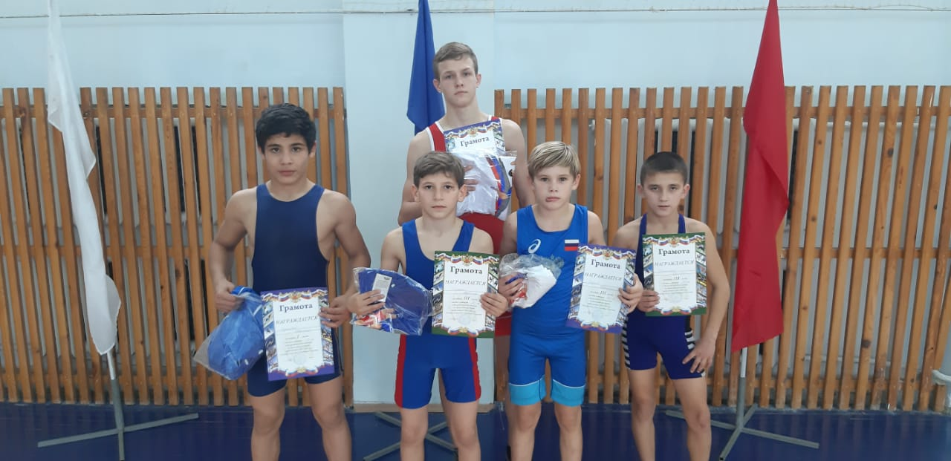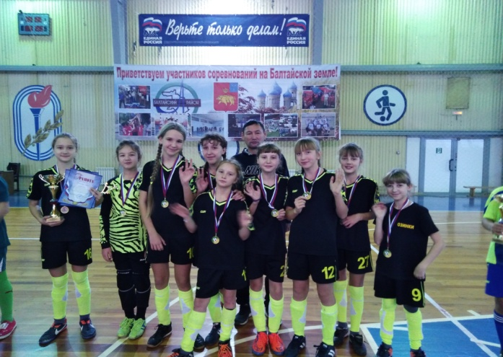
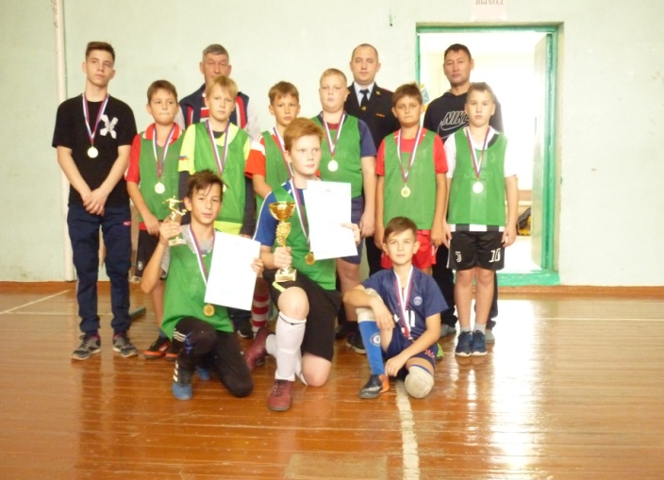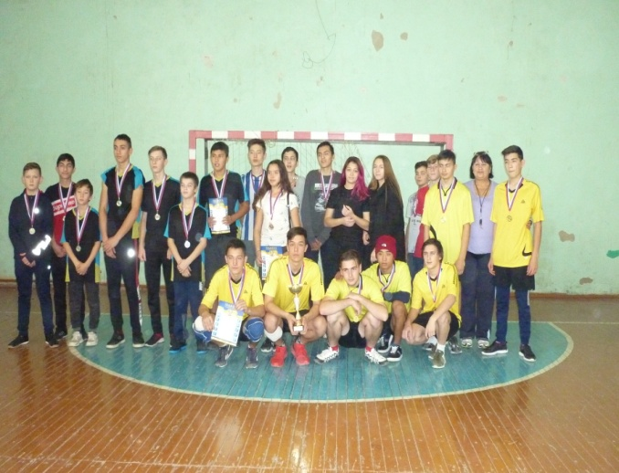

Муниципальная программа «Культура Озинского муниципального района»
ЦЕЛИ:
Создание условий для обеспечения населения услугами по организации досуга и услугами организации культуры.
Повышение качества жизни населения Озинского муниципального района путем развития услуг в сфере культуры.
Повышение качества библиотечных услуг, пополнение и обновление библиотечных фондов, предоставление доступа пользователям к новым информационным ресурсам.
Укрепление материально-технической базы библиотек, улучшение качества обслуживания читателей, сохранение библиотечных фондов. Увеличение доступности предлагаемых услуг, расширение доступа к информационным ресурсам библиотек России.
Комплектование книжных фондов, приобретение литературно-художественных журналов (или их подписка).

Подпрограмма 1 «Развитие культурно-досуговой деятельности»
Цели муниципальной подпрограммы:
Создание условий для обеспечения населения услугами по организации досуга и услугами организации культуры.
Повышение качества жизни населения Озинского муниципального района путем развития услуг в сфере культуры.
Модернизация материально-технической базы объектов культуры.

Планируемые результаты
Наименование целевого показателя | 2021 год отчет | 2022 год  оценка | 2023  год  план | 2024  год  план | 2025  год  план
Увеличение количества посещений театрально-концертных мероприятий (%) | 4 | 4 | 4 | 4 | 4
Повышение уровня удовлетворенности граждан Озинского района качеством предоставления муниципальных услуг в сфере культуры (%) | 90 | 90 | 90 | 90 | 90
Увеличение доли детей, привлекаемых к участию в творческих мероприятиях, в общем числе детей (%) | 8 | 8 | 8 | 8 | 8

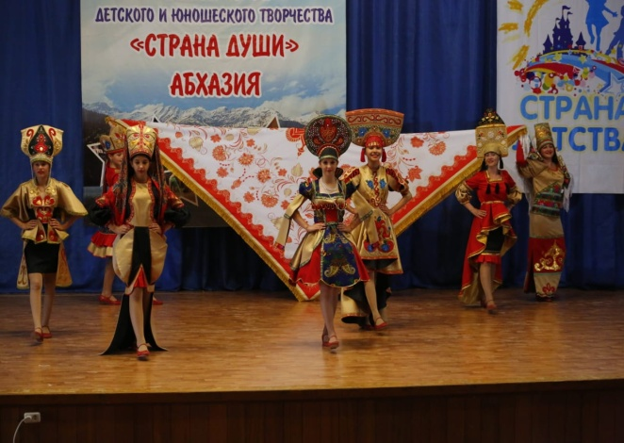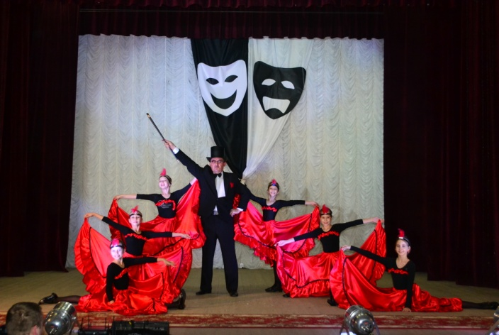

Подпрограмма 2 «Развитие библиотечного дела в Озинском муниципальном районе »

Цели муниципальной подпрограммы: повышение качества библиотечных услуг, пополнение и обновление библиотечных фондов, предоставление доступа пользователям к новым информационным ресурсам.
Укрепление материально-технической базы библиотек, улучшение качества обслуживания читателей, сохранение библиотечных фондов. Увеличение доступности предлагаемых услуг, расширение доступа к информационным ресурсам библиотек России.
Комплектование книжных фондов, приобретение литературно-художественных журналов (или их подписка).

Планируемые результаты
Наименование целевого показателя | 2021 год отчет | 2022 год  оценка | 2023  год  план | 2024  год  план | 2025  год  план
Увеличение количества занесенных записей межпоселенческой библиотекой в электронный каталог (%) | 2,9 | 2,9 | 3,0 | 3,0 | 3,0
Увеличение библиотечного фонда, увеличение количества посещений библиотек (%) | 3 | 3 | 3 | 3 | 3
Увеличение доли библиотек, подключенных к сети «Интернет», в общем количестве библиотек района (%) | 57 | 63 | 69 | 75 | 75

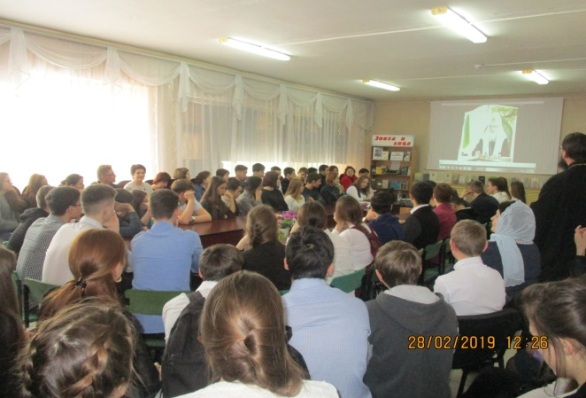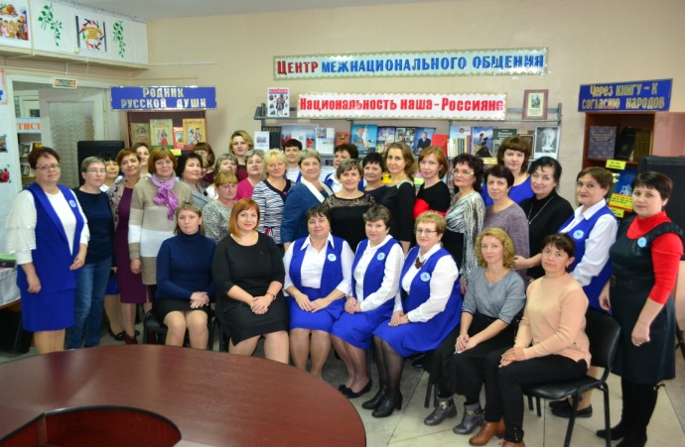

Муниципальная программа «Развитие системы образования Озинского муниципального района Саратовской области»
ЦЕЛИ:
Комплексное и эффективное развитие муниципальной системы образования, обеспечивающее повышение доступности и качества общего и дополнительного образования посредством создания условий для индивидуализации образования и развития инновационных механизмов воспитания и социализации личности;
Обеспечение доступности и вариативности качественных образовательных услуг с учетом современных вызовов к системе дошкольного образования;
выявление и развитие одаренных детей района;
Развитие системы дополнительного образования и воспитания детей.

Планируемые результаты
Наименование целевого показателя | 2021 год отчет | 2022 год  оценка | 2023  год  план | 2024  год  план | 2025  год  план
Удельный вес обучающихся общеобразовательных организаций, которые обучаются в соответствии с требованиями федеральных государственных образовательных стандартов от общего количества обучающихся, % | 92 | 92 | 92 | 92 | 92
Численность участников всероссийской олимпиады школьников, научных конференций, конкурсов, фестивалей, интернет-марафонов, чел. | 950 | 1000 | 1100 | 1100 | 1100
Доля педагогических и административных работников дошкольного, начального и основного образования, прошедших обучение для работы в условиях ФГОС, в общей численности педагогических работников, % | 100 | 100 | 100 | 100 | 100
Удельный вес численности молодых педагогов в возрасте до 30 лет в образовательных учреждениях системы образования муниципального района, % | 17 | 20 | 20 | 20 | 20
Охват всеми видами дошкольного образования детей в возрасте от полутора до семи лет, % | 90 | 90 | 92 | 92 | 92
Увеличение удельного веса детей, охваченных образовательными программами дополнительного образования детей, в общей численности детей и молодежи в возрасте 5-18 лет, % | 85 | 85 | 85 | 85 | 85

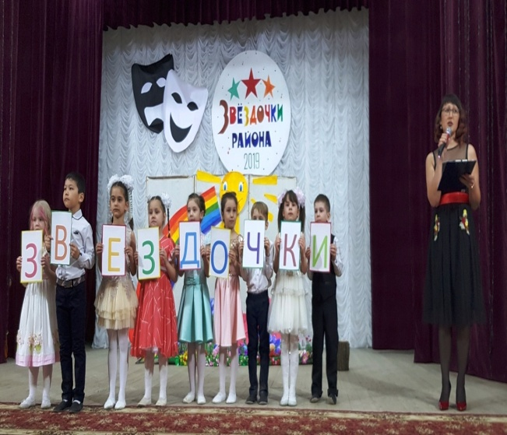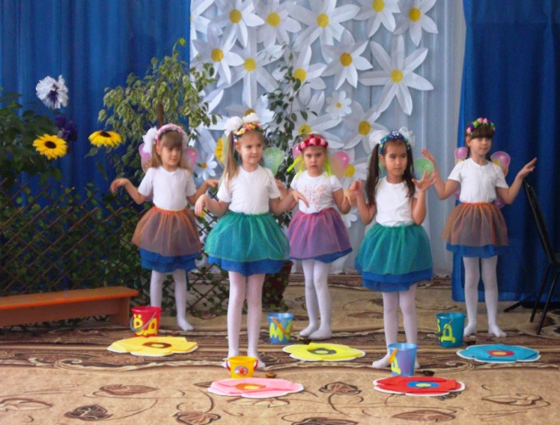

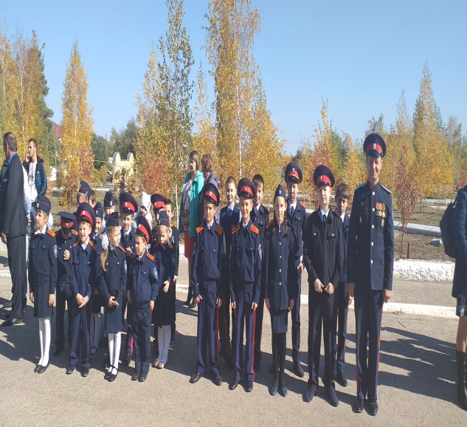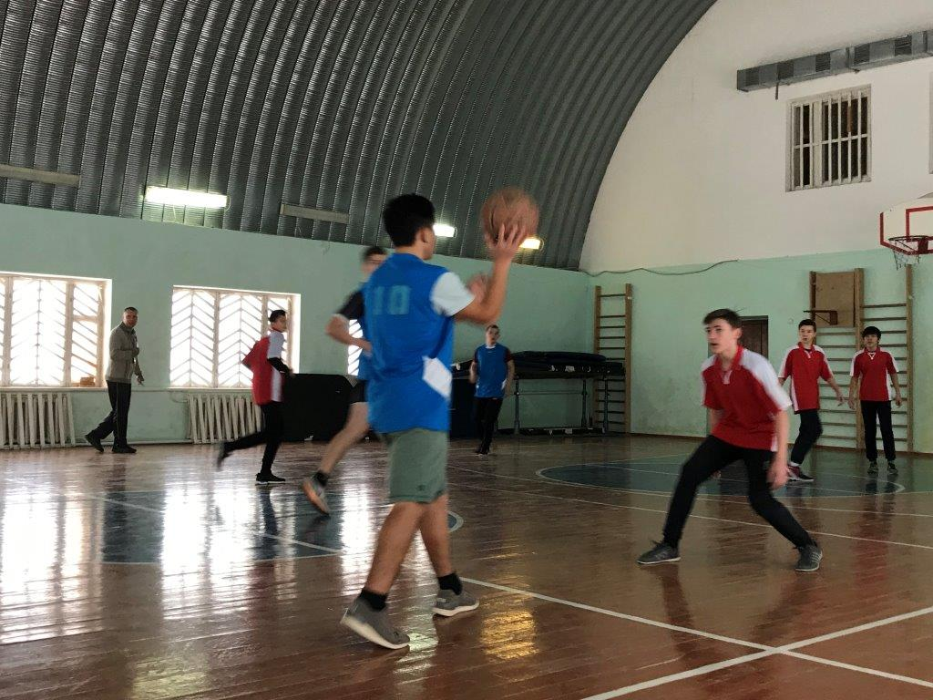

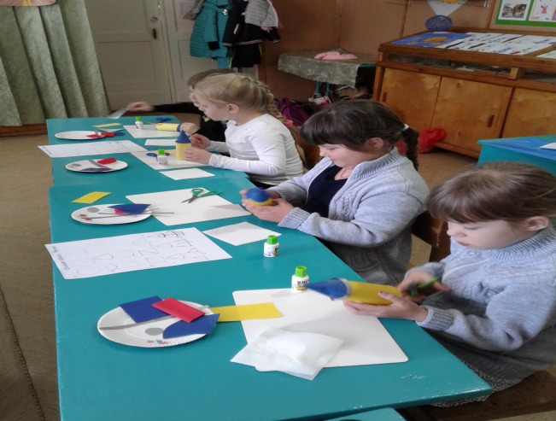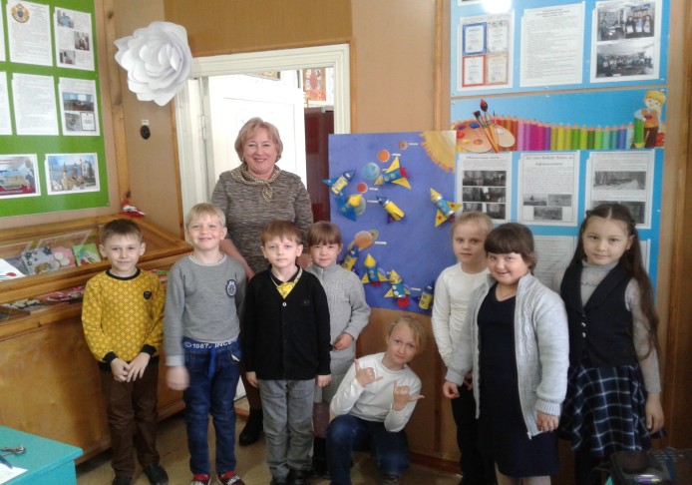

Муниципальная программа «Создание условий для реализации установленных полномочий (функций) администрацией Озинского муниципального района»
Цель и задачи Программы:
Основная цель программы – реализация установленных полномочий (функций) управления администрацией Озинского муниципального района.

Основные задачи Программы:
Оперативное обеспечение деятельности Главы муниципального района, администрации Озинского муниципального района услугами почтовой связи, услугами фельдъегерской и специальной связи, услугами телефонно-телеграфной, факсимильной, сотовой, радиосвязи, интернет-провайдеров;
публикация информационных материалов и правовых актов в газете «Заволжская нива» и в газете Саратовской области «Регион 64»;
приобретение программного обеспечения, лицензий, сертификатов, обновления программ и сопровождение программного обеспечения;
использование предоставленных информационных услуг органами статистики;
сопровождение программного обеспечения;
содержание и ремонт компьютерной техники;
приобретение компьютеров и других средств автоматизации;
аттестация рабочих мест;
контроль эффективности внедренных мер и средств защиты информации в базах ПЭВМ;
защита информации на ПЭВМ.

Планируемые результаты

Наименование целевого показателя | 2021 год отчет | 2022 год  оценка | 2023  год  план | 2024  год  план | 2025  год  план
Обеспеченность деятельности Главы муниципального района, администрации Озинского муниципального района услугами связи (%) | 100 | 100 | 100 | 100 | 100
Сфера информационных технологий (%) | 80 | 80 | 90 | 90 | 90
Аттестация рабочих мест (%) | 100 | 100 | 100 | 100 | 100
Публикация информационных материалов и правовых актов в газете «Заволжская нива» и в газете Саратовской области «Регион 64» | 100 | 100 | 100 | 100 | 100
Контроль эффективности внедренных мер и средств защиты информации в базах ПЭВМ (%) | 100 | 100 | 100 | 100 | 100

Муниципальная программа «Профилактика терроризма и экстремизма в Озинском муниципальном районе Саратовской области »
Цели:
- реализация государственной политики в области профилактики терроризма и экстремизма в Озинском районе;
- предупреждение террористических и экстремистских проявлений на территории муниципального района;
- профилактика терроризма и экстремизма, его влияние на активность и эффективность бизнеса, деятельность органов местного самоуправления, общественных и религиозных организаций, на повседневную жизнь граждан на территории Озинского муниципального района;
- обеспечение защиты прав и законных интересов граждан, общества и государства от проявлений терроризма и экстремизма.

Планируемые результаты
Наименование целевого показателя | 2021 год отчет | 2022 год  оценка | 2023  год  план | 2024  год  план | 2025  год  план
Улучшение социальной защищенности в районе и техническая оснащенность объектов социальной сферы, образования и здравоохранения для предотвращения возникновения террористической угрозы, совершенствования профилактики межнациональных конфликтов, усиление взаимодействия всех заинтересованных сторон (органов государственной власти, общественных организаций, СМИ) в сфере профилактики терроризма и экстремизма на территории района (%) | 100 | 100 | 100 | 100 | 100

Муниципальная программа «Сохранение достигнутых показателей повышения оплаты труда отдельных категорий работников бюджетной сферы в Озинском муниципальном районе»

Цели муниципальной программы:

Повышение престижности и привлекательности работы в учреждениях бюджетной сферы;
Обеспечение соответствия оплаты труда работникам учреждений бюджетной сферы качеству оказанных ими муниципальных услуг;
Сохранение достигнутых показателей повышения оплаты труда отдельных категорий работников бюджетной сферы.

Планируемые результаты
Наименование целевого показателя | 2021 год отчет | 2022 год  оценка | 2023  год  план | 2024  год  план | 2025  год  план
Соблюдение достигнутых целевых ориентиров с учетом их доведения в среднем до следующих размеров ( тыс.руб. в месяц ) , в том числе:
по педагогическим работникам общего образования | 32,5 | 32,5 | 32,5 | 32,5 | 32,5
по педагогическим работникам дошкольных образовательных учреждений | 27,5 | 27,5 | 29,9 | 29,9 | 29,9
по педагогическим работникам организаций дополнительного образования | 33,1 | 33,1 | 33,1 | 33,1 | 33,1
по работникам учреждений культуры и искусства | 32,5 | 32,5 | 32,5 | 32,5 | 32,5

Муниципальная программа «Комплексное развитие транспортной инфраструктуры и обеспечения безопасности дорожного движения, ремонта и содержания автомобильных дорог на территории Озинского муниципального района»
Цель программы:
Комплексное развитие транспортной инфраструктуры и обеспечения безопасности дорожного движения, ремонта и содержания автомобильных дорог на территории Озинского муниципального района.
Задачи программы:
- безопасность, качество и эффективность транспортного обслуживания населения, юридических лиц и индивидуальных предпринимателей муниципального района;
- доступность объектов транспортной инфраструктуры для населения и субъектов экономической деятельности в соответствии с нормативами градостроительного проектирования муниципального района;
-эффективность функционирования действующей транспортной инфраструктуры;
- совершенствование муниципального управления в области дорожной деятельности;
- содействие повышению безопасности дорожного движения.
Ожидаемые результаты реализации Программы
- повышение качества, эффективности и доступности транспортного обслуживания населения и субъектов экономической деятельности муниципального района;
- обеспечение надежности и безопасности системы транспортной инфраструктуры.
Планируемые результаты
Наименование целевого показателя | 2021 год отчет | 2022 год  оценка | 2023  год  план | 2024  год  план | 2025  год  план
Протяженность отремонтированных автомобильных дорог и мостов (км.) | 7,7 | 1,7 | 3,2 | 3,4 | 3,7
Нанесение дорожной разметки (км.) | 24 | 25 | 30 | 30 | 30
Установка дорожных знаков (шт.) | 75 | 56 | 115 | 120 | 125

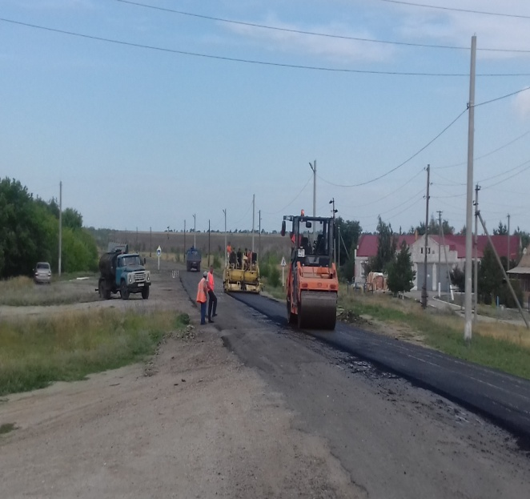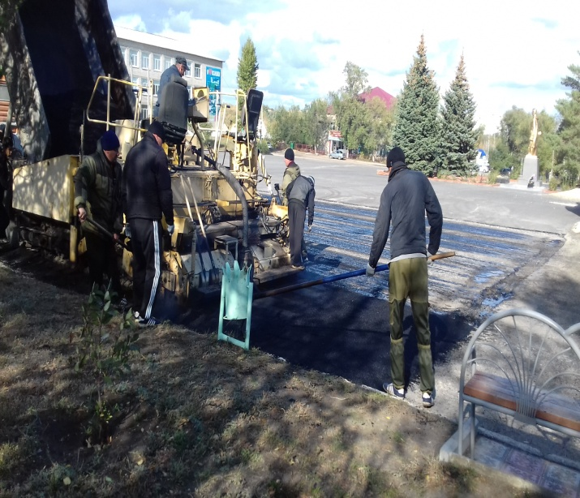
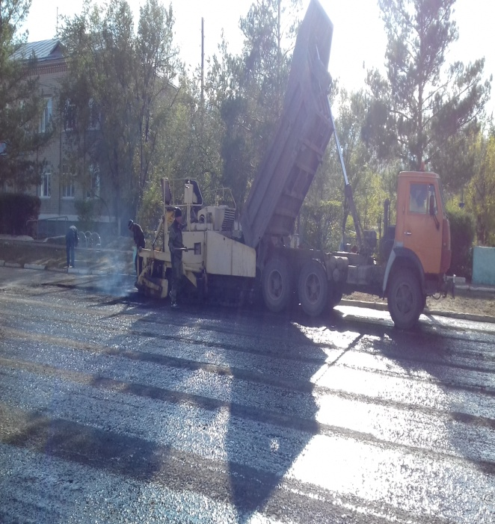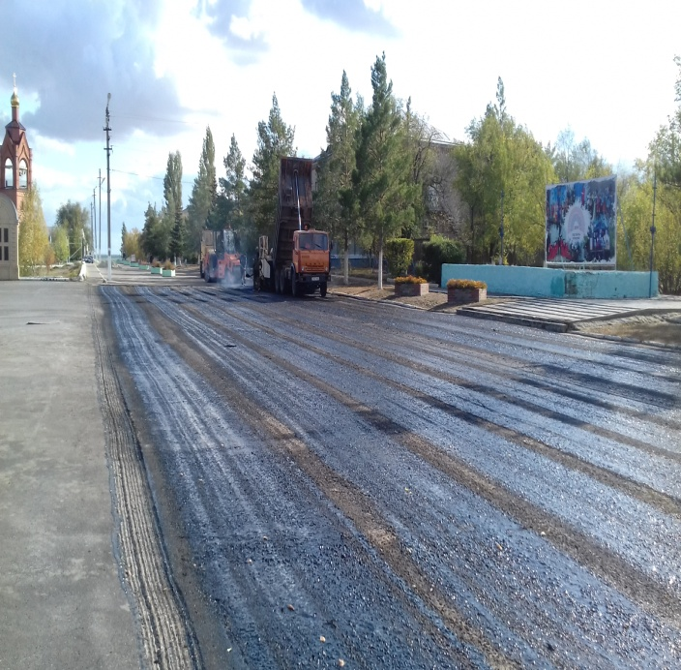

Ответственный исполнитель:

Финансовое управление администрации Озинского муниципального района Саратовской области
Адрес Финансового управления: 413620, Саратовская область, р.п.Озинки, ул.Ленина,14.
Электронная почта: fo17ozin@mail.ru
График работ: с 08.00 до 17.15 (обед с 12.00 до 13.00)
Ответственные за формирование бюджета для граждан:
- начальник финансового управления – Сергеева Лариса Александровна, тел. 8(84576) 4-13-42
- начальник бюджетного отдела– Лемешкина Любовь Владимировна, тел. 8(84576) 4-13-98

